***Apa itu Hybrid Learning ?***

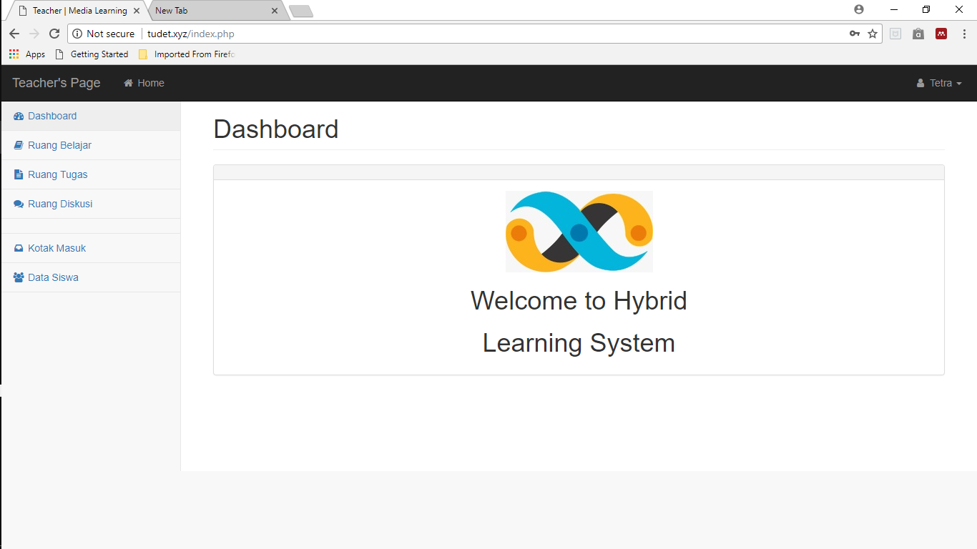

Setelah mengakses situs website **tudet.xyz** tentunya kalian akan menemui kata *Hybrid Learning*. Lalu apa *Hybrid Learning* itu ?

*Hybrid learning* atau dapat kita sebut sebagai pembelajaran campuran merupakan pembelajaran yang dapat kita lakukan secara gabungan konvensial atau tatap muka dengan online (tidak langsung). Media yang digunakan pada *Hybrid Learning* ini berupa website. Kelebihan dari hybrid learning dapat diakses kapan saja (tidak terbatas waktu, bersifat kontinue), di mana saja (tidak terbatas tempat), multiuser (dapat digunakan oleh banyak orang) sehingga diharapkan pembelajaran dapat dilakukan secara intensif karena interaksi guru dan siswa terus berlanjut.